**安装说明**

1.先检查安装环境是否满足如下要求：

|  |  |  |
| --- | --- | --- |
| 环境 | 软件 | 说明 |
| 操作系统 | Linux 64bit |  |
| Web服务器 | nginx 1.3+ 或apache 2.2+ |  |
| 数据库 | Mysql5.5+ |  |
| 后台脚本 | PHP7.0+ |  |

1. 安装php扩展tonyenc.so,文件位于项目目录下的install/php_extensio/。
2. 将安装包放到www运行目录,在浏览器访问自动进行安装。

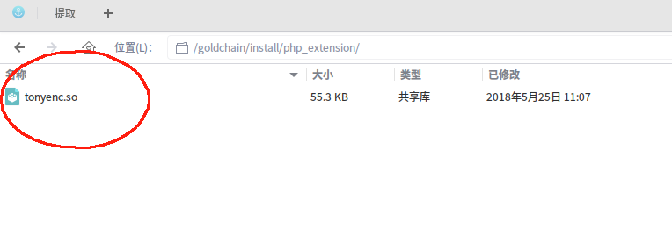

/www/server/php/71/lib/php/extensions

这个文件放到php扩展目录，然后修改php.ini配置，加上extension=tonyenc.so这句

在/www/server/php/71/etc/php.ini加上下面这句

[tonyenc]

extension = /www/server/php/71/lib/php/extensions/no-debug-non-zts-20160303/tonyenc.so

设置thinkphp伪静态